Доклад

«Новые механизмы сопровождения воспитательной траектории обучающихся в условиях введения обновлённого ФГОС НОО и ООО»

Подготовила педагог-организатор

филиала МОУ «Дмитриевская СОШ» «Озеро-Куреевская ООШ»

Сердюкова С. Н.

Новый ФГОС делает акцент на тесном взаимодействии и единстве учебной и воспитательной деятельности в русле достижения личностных результатов освоения программы.
Уточнены направления воспитания: гражданско-патриотическое, духовно-нравственное, эстетическое, физическое, экологическое воспитание и ценности научного познания. При этом каждый пункт конкретизирован, и становится понятно, что в него входит.
Например, патриотическое воспитание​
«Гражданский» блок должен привить неприятие любых форм экстремизма, дискриминации, готовность к участию в гуманитарной деятельности и понимание роли различных социальных институтов в жизни человека.
Летом 2021 года СМИ активно освещали включение воспитания патриотизма во ФГОС третьего поколения. Тогда у инициативы были только общие контуры, и родители не знали что ждать. Сейчас понятно, что патриотизм понимается как:
- интерес к изучению родного языка, понимание российской гражданской идентичности в поликультурном и многоконфессиональном обществе, истории и культуры;
- ценностное отношение к достижениям России в науке, искусстве, спорте, технологиях, к боевым подвигам и трудовым достижениям россиян;
- уважение к символам России, государственным праздникам, историческому и природному наследию и памятникам, традициям разных народов, проживающих в стране.
А теперь поговорим об изменениях в самой программе воспитания…
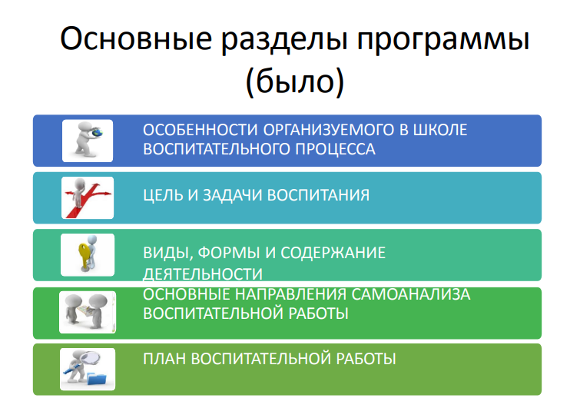
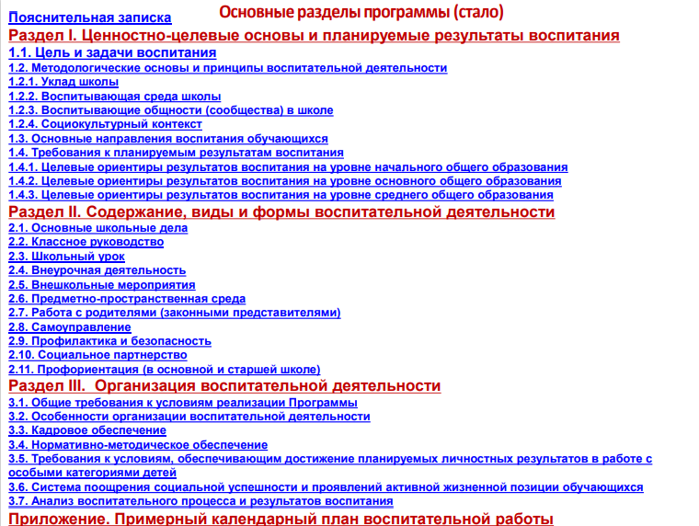

Современный российский общенациональный воспитательный идеал – высоконравственный, творческий, компетентный гражданин России, принимающий судьбу Отечества как свою личную, осознающий ответственность за настоящее и будущее страны, укорененный в духовных и культурных традициях многонационального народа Российской Федерации.
В соответствии с этим идеалом и нормативными правовыми актами Российской Федерации в сфере образования цель воспитания обучающихся в школе: создание условий для личностного развития,
Было: цель воспитания - личностное развитие обучающихся, проявляющееся: - в усвоении ими знаний основных норм, которые общество выработало на основе этих ценностей (то есть, в усвоении ими социально значимых знаний)…
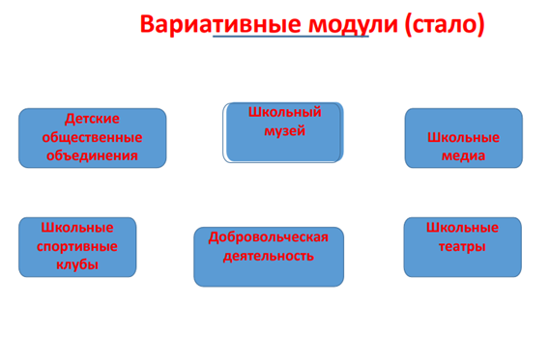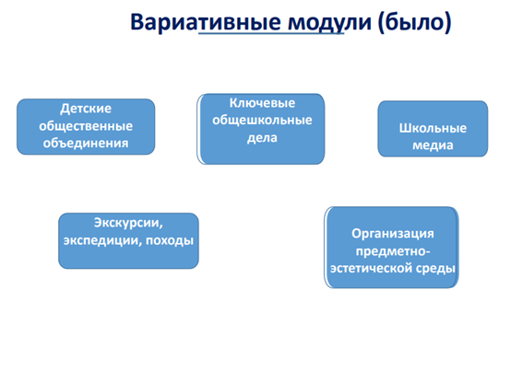
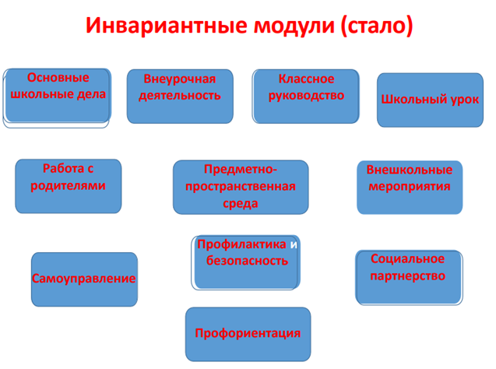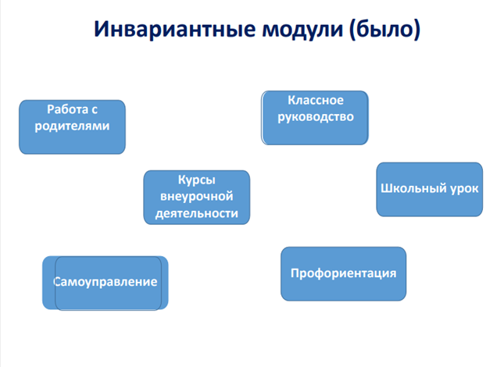
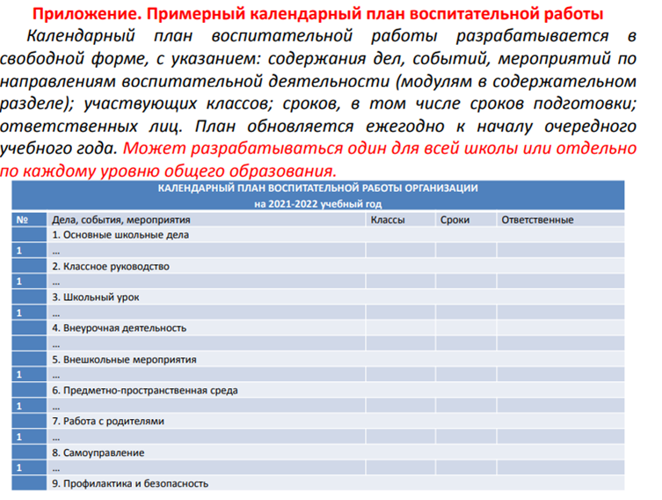
Состав и содержание модулей определяется с учетом уклада школы, реальной деятельности, имеющихся в школе ресурсов, планов.
Спасибо за внимание!

